NB-IOT 物联网水表使用手册

版本 V0.1

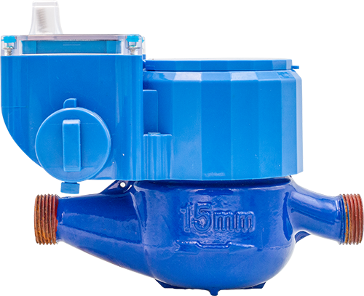

- 产品通信优势和特点
NB-IOT物联网水表采用最新LPWAN（低功耗广域物联网）的NBIoT 技术，其具

有功耗低，连接数量大、低时延，网络覆盖广等特点。所采用的技术更是解决了原

有无线产品的在距离、中继、网关路由器以及能耗上的痛点和瓶颈。

  - 安全性高，基于3GPP 的运营商网络，链路通信安全度高；

  - 覆盖率强，覆盖距离高达5 公里，信号灵敏度+20db，能够多穿透3 堵墙，信号可穿透到地下室；

  - 连接数量大，具备支撑海量连接的能力，NB-IoT 一个扇区能够支持10 万个连接；

  - 低时延，网络耦合时间低于10 秒以内；

  - 安装简便，即装即用，无需额外部署；

  - 功耗低，电池供电（3-6 年），无需单独供电；

  - 节约成本，基于 NB-IoT 的监控设备成本较低，得到了良好的社会效益。

- 本产品网络部署方案

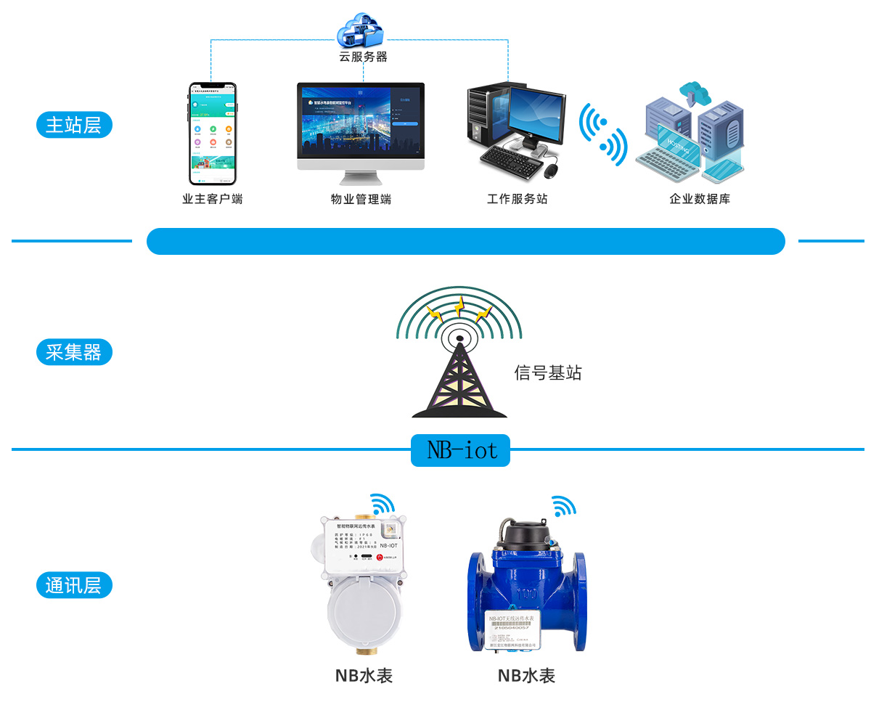

- NB 水表的优势和特点

  - 用户可以用在微信上将自己的水表设备与自己的手机号码绑定，从而及时查询水表的计量信息。

  - 用户手机可以通过关注智能水电表物联网管控云平台微信服务号，来管理自己的设备，如绑定手机号、测试设备工作状态、以及获取各类帮助等。

  - 水表具备定时数据冻结功能，利用冻结的数据可实现DMA区域管网漏损分析。

- 产品技术参数规格
    - 水表执行标准

      - 《封闭管道中水流量的测量饮用冷水和热水水表》GB/T 778---2007

      - 《饮用水冷水水表安全规则》CJ 266---2008

      - 《冷水水表检定规程》JJG 162---2009

      - 《住宅远传抄表系统》JG/T 162---2009

      - 《户用计量仪表数据传输技术条件》CJ/T 188---2004

      - 《电子直读式水表》CJ/T 383---2011

      - 《电子远传水表》CJ/T224---2012

      - 接口螺纹、接管长度、接管螺纹应符合 GB/T7306 的规定。接管、连接螺母为球墨铸铁，符合 CJ266-2008 标准要求。

      - 罩子：锻造铅黄铜（ZCuZn40Pb2）或符合 GB/T1176 标准的不锈钢材质；

      - 表玻璃：钢化玻璃，符合 JB/T8480 标准；

      - 表壳：球墨铸铁、铸造黄铜（ZcuZn40Pb2）,可选

      - 连接螺母：球墨铸铁，符合 GB/T1176 标准；

      - 管接头：球墨铸铁，符合 GB/T1176 标准；

    - LXS 型水表参数

 |  |  | 产品型号 |  |  |  | LXS 无线远传水表
 |  |  | 基表材质 |  |  |  | 铜/球墨铸铁/工程塑料（以实物为准）
 |  |  | 公称口径（mm） |  |  |  | 15 |  |  |  |  | 20 |  |  |  |  | 25
 |  |  | 常用流量 Q₃ （m³/h） |  |  |  | 2.5 |  |  |  |  | 4.0 |  |  |  |  | 4.0
 |  |  | Q₃/Q₁ |  |  |  |  |  |  | 80/100/125/160
 |  |  | 压力损失等级 |  |  |  | p63 |  |  |  |  | p63 |  |  |  |  | p63
 |  |  | 水压等级 |  |  |  |  |  |  |  |  | MAP10
 |  |  | 水表类型 |  |  |  |  |  |  |  |  | 冷水表
 |  | 温度等级 |  |  |  |  |  |  |  |  |  |  | T30
 |  | 流动剖面敏感度等级 |  |  |  |  |  |  |  |  |  | U10/D5
 |  | 气候和机械环境条件等级 |  |  |  |  |  |  |  |  |  |  | C
 |  | 电磁兼容性等级 |  |  |  |  |  |  |  |  |  |  | E1
 |  | 安装方式 |  |  |  |  |  |  |  |  |  |  | 水平
 |  | 电源供电方式 |  |  |  |  |  |  | DC 3.6V 锂电池
 |  | 数据通讯方式 |  |  |  |  |  |  |  |  |  | NB-IOT
 |  | 静态工作电流 |  |  |  |  |  |  |  |  |  | ≤40μA
3. 水表流量参数
 |  | 公称口径（mm) |  |  |  | 过载流量 |  |  | 常用流量 |  |  |  | 分界流量 |  |  | 最小流量
 |  |  |  |  |  | (m³/h) |  |  | （m³/h) |  |  |  | (m³/h) |  |  | (m³/h)
 |  | DN15 |  |  |  | 3.15 |  |  | 2.5 |  |  |  | 0.05 |  |  | 0.00315
 |  | DN20 |  |  |  | 5.0 |  |  | 4.0 |  |  |  | 0.08 |  |  | 0.05
 |  | DN25 |  |  |  | 5.0 |  |  | 4.0 |  |  |  | 0.08 |  |  | 0.05
 |  | DN32 |  |  |  | 12.5 |  |  | 10 |  |  |  | 0.2 |  |  | 0.125
 |  | DN40 |  |  |  | 20 |  |  | 16 |  |  |  | 0.32 |  |  | 0.2

- 水表尺寸参数

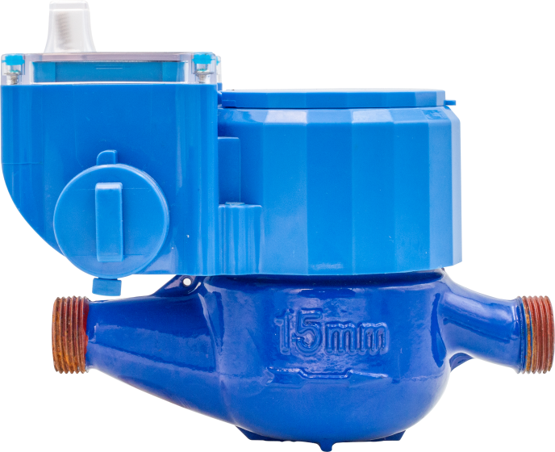

 | 口径 | 接口类  型 | 裸表长 | 水表两端增加接管后的长度 |  |  | 螺纹 D | 重量  （约kg）
 |  |  |  |  | 高度 | 宽度
 | DN15 | 螺纹 | 165mm | 175mm | 147mm | 108mm | G3/4b | 1.5
 | DN20 | 螺纹 | 195mm | 207mm | 150mm | 108mm | G1B | 1.9
 | DN25 | 螺纹 | 226mm | 238mm | 154mm | 108mm | G1(1/4)B | 2.5
 | DN32 | 螺纹 | 230mm | 243mm | 157mm | 108mm | G1(1/2)B | 2.8
 | DN40 | 螺纹 | 245mm | 258mm | 160mm | 120mm | G2B | 4.5

L1

公称口径 | 水表尺寸mm（毫米） |  |  |  | 参考重量(kg)
 | Q3/Q1 | L1 | H | 法兰外径
DN50旋翼式法兰 | 80 | 275 | 210 | 165 | 10.6
DN50（可拆） | 80 | 200 | 236 | 165 | 10.6
DN65（不可拆） | 80 |  | 218 | 145 | 11.6
DN65（可拆） | 80 | 200 | 236 | 185 | 11.6
DN80 | 80 | 220 | 280 | 200 | 16.3
DN100 | 80 | 240 | 290 | 220 | 17.8
DN125 | 80 | 250 | 310 | 250 | 21.6
DN150 | 80 | 300 | 320 | 285 | 31.5
DN200 | 80 | 350 | 365 | 340 | 46
DN300 | 80 | 400 | 434 | 410 | 98
DN400 | 80 | 500 | 459 | 515 | 199
DN500 | 80 | 600 | 590 | 620 | 320
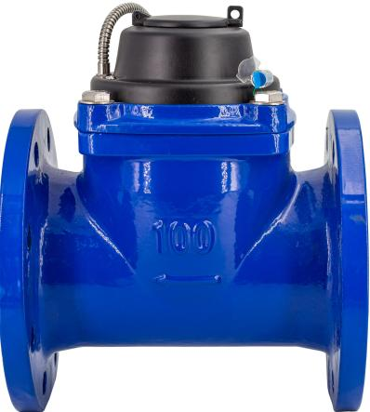
H
L1

大口径水表尺寸参数

- 电池技术参数

电池名称 | 锂-亚硫酰氯电池
型号 | ER26500
标称容量 | 8000mAh
工作温度 | 0℃ ~+65℃
通过认证 | SCS 认证
执行指令 | 欧盟 ROSH 指令
电池尺寸 | Φ26.5×50.5(mm)

- 安装与使用注意事项
1、 用户选择水表的口径应根据安装管道的流量大小而定。
2、 水表的安装位置要避免曝晒、冰冻、污染和水淹，且方便拆装。在有冰冻 期间，除将水表和水管包扎外，不用时将水表进水端阀门关闭，出水端放 水阀和水龙头打开，可防止水表因冰冻膨胀而损坏。
3、 为了水表的计量准确， 表体上箭头方向与水流方向必须一致，水表必须水 平安装，使字面朝上，管道出口端（水龙头）应高于水表。
4、 装表前，务必应先将管道内砂石、泥沙、麻丝等杂物冲洗干净，以免造成 水表故障。
5、 装表时，在表前加装控制阀门，便于拆卸，维修水表时关闭表前阀门。
6、 水表不应直接与管道连接，水表与管道间应通过连接管、密封垫圈、连接 螺母连接，拆装时，切不可用力硬扳，以免扭坏表壳。
7、 当水表出现故障时，不可自行拆卸，应请自来水公司专业技术人员维修。

注： 本公司保留在不事先通知的情况下对产品进行改进的权利， 并对产品性能说明保留最终 解释权。

